DOSSIER
DE PRESSE
Rénovation des tramways du
TEC Charleroi
25/09/2018

Rénovation des tramways du
TEC Charleroi

Après trente-cinq ans de bons et loyaux services, une rénovation technique en profondeur des tramways du TEC Charleroi s’imposait afin d’assurer la pérennité du matériel roulant.
Suite à un appel d’offres européen lancé le 20 juillet 2016 pour la rénovation des 45 tramways, c’est la société Alstom qui s’est vue attribuer le contrat en vue de prolonger la durée de vie du matériel et d’améliorer le confort des passagers et des conducteurs du TEC Charleroi.

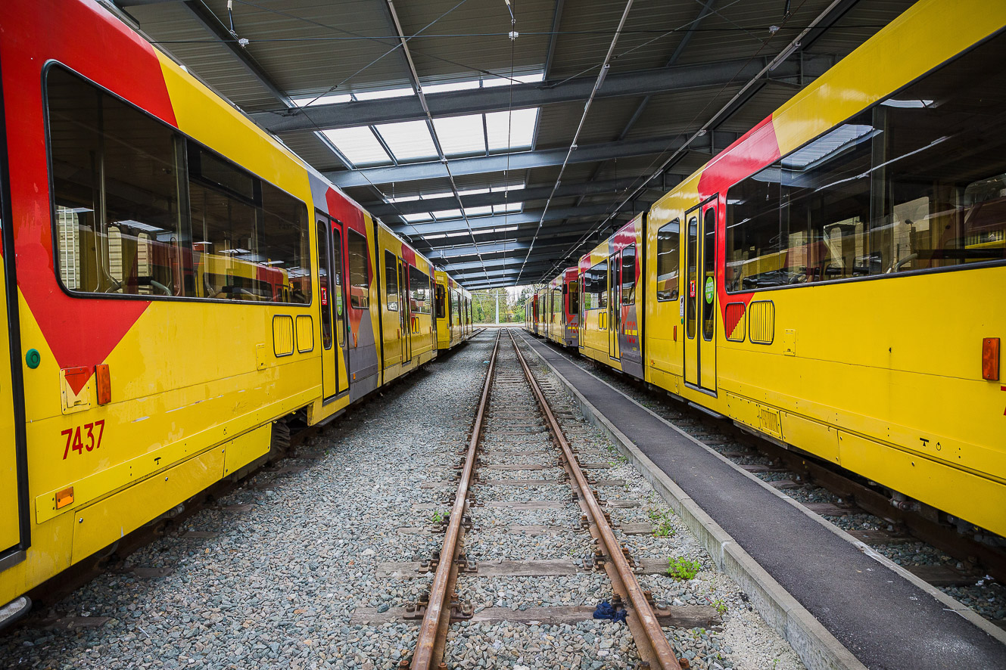

OTRFO
HISTORIQUE
Les motrices roulant sur le réseau du TEC Charleroi ont été commandées sous la tutelle de la SNCV auprès de l'association de deux constructeurs d'époque BN et ACEC.

Cette commande, établie à la fin des années septante pour 104 véhicules, visait à moderniser le parc ferroviaire de la société. 55 de ces motrices étaient destinées à la région de Charleroi. Les autres pour le Littoral. Livrées et mises en exploitation au début des années quatre-vingt, le contexte politique d'époque a eu pour conséquence de provoquer le déclin du réseau de tramways dans la région de Charleroi dès la fin des années quatre-vingt au profit d'autobus moins coûteux.

Les motrices devenues inutiles à l'exploitation du réseau ferré survivant furent garées lors de l'échéance de travaux à coûts importants et seules 28 motrices en état de marche subsistaient lors de la reprise des activités par la SRWT en 1991. Ces motrices garées furent petit à petit vidées de leur équipement et restèrent stockées en plein air.

L'inauguration progressive des parties du MLC (Métro Léger de Charleroi) inutilisées entre 1993 (abandon de l'exploitation de la ligne 90 et mise en service de l'antenne de GILLY et des Stations PROVIDENCE- DE CARTIER- MOULIN) et 1996 (mise en service de JANSON et PARC) et l'initiation des chantiers des extensions du réseau (2003) conduisirent le TEC Charleroi à entamer des chantiers de remise en parc des motrices garées. Cette réactivation fut organisée avec des budgets spécifiques alloués par la SRWT en commençant par les véhicules les moins dégradés. Cette réactivation concerna in fine 49 motrices mais consista à une remise en service sans modification technique par rapport à l'état d'origine.

VOTRE FONCTION
ATTRIBUTION DU CONTRAT

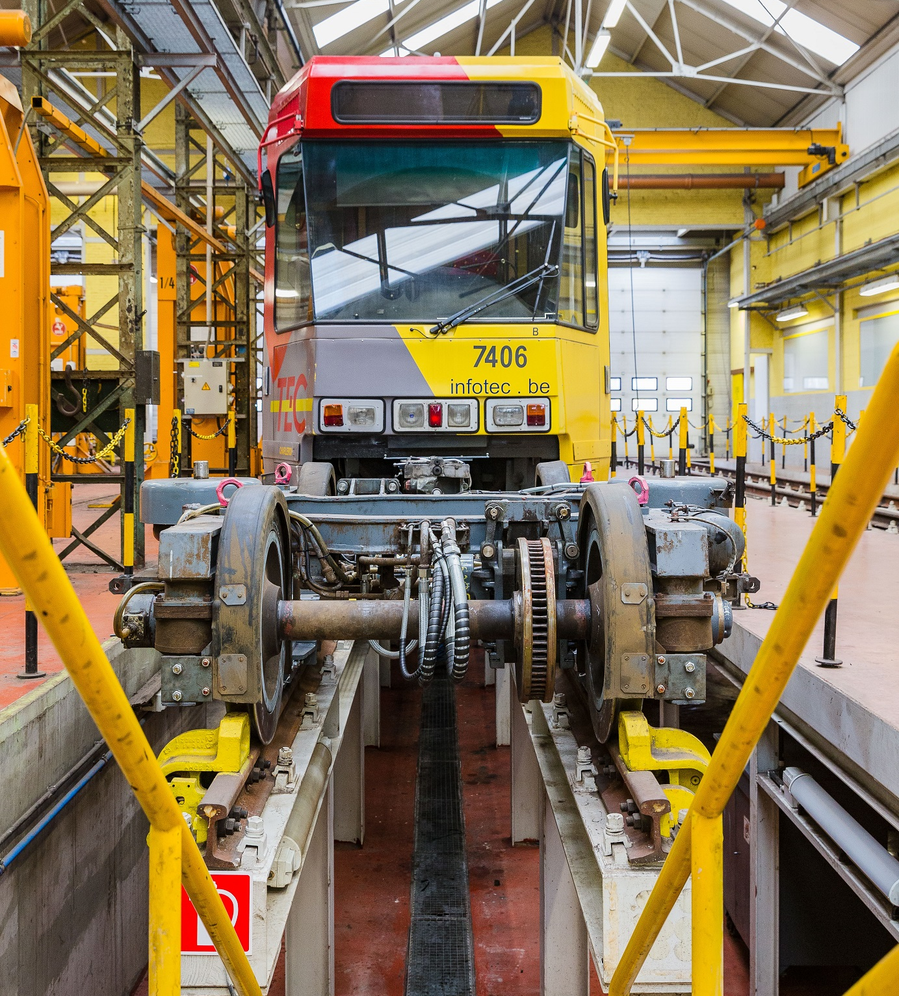
Suite à un appel d’offres européen lancé le 20 juillet 2016 pour la rénovation des 45 tramways, le TEC Charleroi a analysé rigoureusement 7 offres sur les aspects qualitatif, financier et de gestion de projet.

Le conseil d’administration a validé l’attribution du contrat à la société Alstom en date du 25 juin 2018 qui opérera une rénovation des tramways afin d’améliorer le confort des passagers et des conducteurs et pour prolonger la durée de vie du matériel en question.

VOTRE FONCTION
TRAVAUX
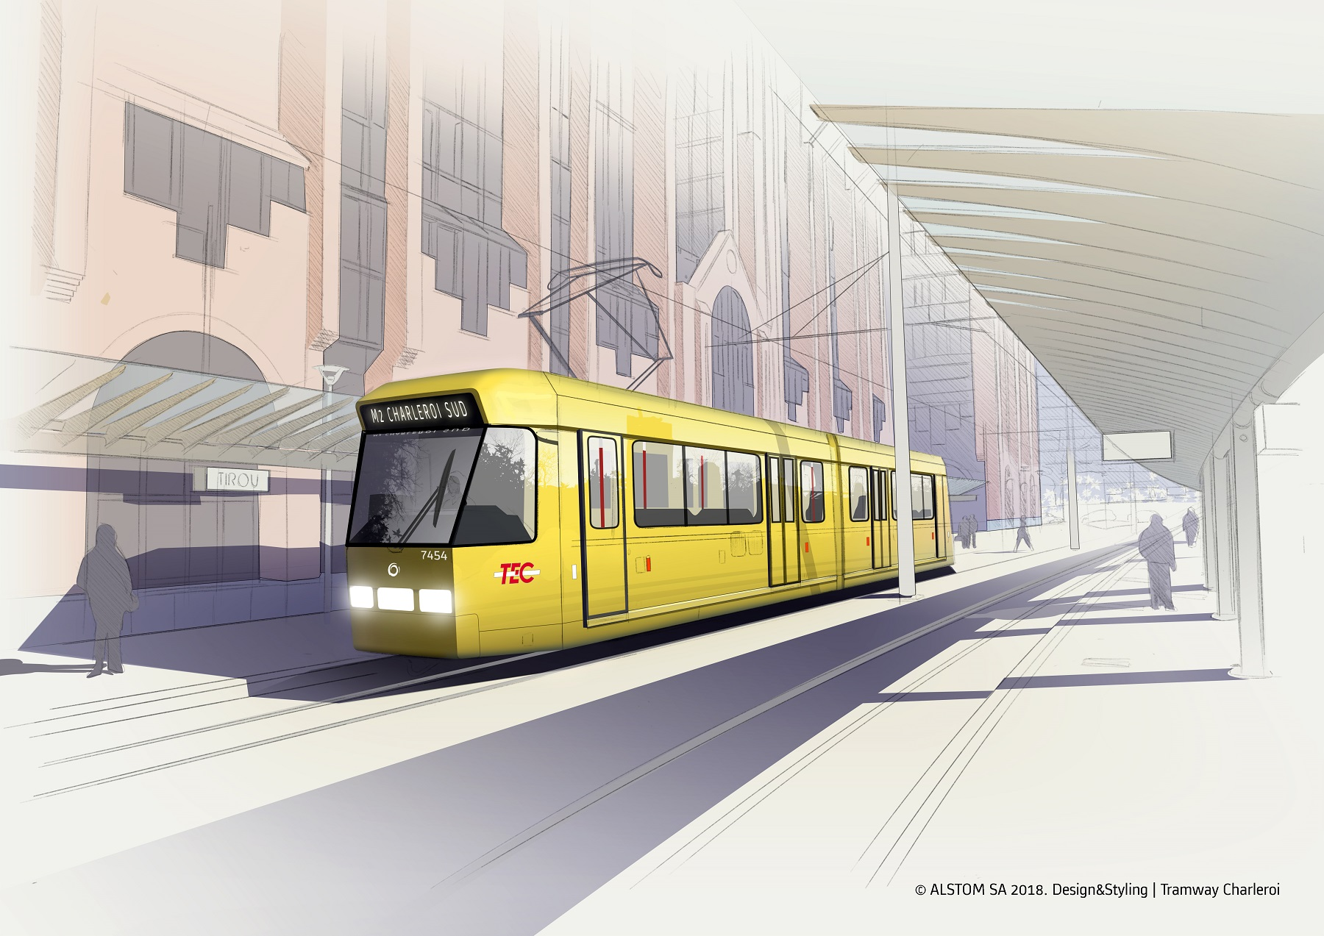
Ces travaux d’un montant global de plus de 22 millions d’euros, à raison de 500.000 euros par motrice, s’effectueront sur une période de 5 ans. C’est ainsi que, après la réalisation du véhicule prototype qui sera achevé en septembre 2019, 12 motrices seront entièrement remises à neuf chaque année durant cette période. Ces travaux incluent différentes tâches visant à améliorer tant les performances techniques et le look des trams que le confort des voyageurs ainsi que des conducteurs.

- Remise en état avec les performances techniques d’aujourd’hui :

- La réfection des toitures : le revêtement des toitures des motrices a naturellement souffert des intempéries occasionnant ainsi des infiltrations d’eau dans diverses parties des véhicules. Ces travaux visent donc à rendre étanches les toitures.
- Le remplacement du câblage électrique : soumis aux variations de température, aux vibrations, aux mouvements du véhicule, à la dégradation normale des isolants, aux infiltrations d’eau, une partie importante du câblage embarqué et des borniers sera donc remplacée tout en respectant les normes actuelles.

- Accessibilité et expérience de voyage augmentées pour les passagers :

- Le remplacement des portes d’accès : ce travail consistera au remplacement des portes à ouverture intérieure et louvoyante par des portes coulissantes extérieures, assurant ainsi une sécurité optimale.
- Le remplacement des systèmes d’accouplement : peu fiables et d’un maniement difficile en exploitation, les accouplements actuels seront démontés et remplacés par des attelages de secours. Cette opération induira dès lors un nouveau carrossage de la face avant de nos motrices.
- Afin de se conformer aux besoins des usagers à mobilité réduite, un espace à l’intérieur des motrices sera spécialement aménagé pour accueillir une personne en chaise roulante. De plus, un équipement d’embarquement spécialement étudié, et rendu possible par le principe des portes coulissantes, facilitera l’accessibilité à bord des véhicules.
- Des écrans seront installés à bord afin d’assurer une information plus détaillée sur le parcours des voyageurs qui pourront alors visualiser les arrêts de leur ligne et entendre le nom des arrêts grâce à la mise en place d’annonces vocales.
- L’habillage intérieur sera également revu :
  - nouveaux revêtements de sol
  - nouveau garnissage des sièges
  - nouvel éclairage
  - nouveaux afficheurs intérieurs
  - nouveaux coloris, …
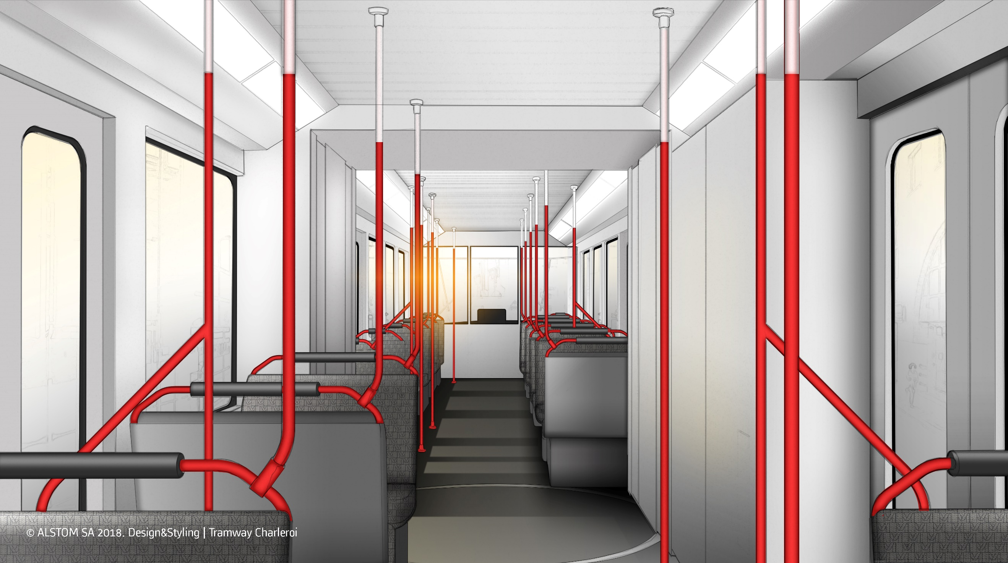
- Un design qui s’intègre avec le renouveau urbanistique de la ville avec remise en peinture des trams.

Plus de confort pour les conducteurs :

- Le poste de conduite sera rafraichi et son confort sera amélioré. Au programme, nouveau pupitre, agrandissement et climatisation de la cabine.
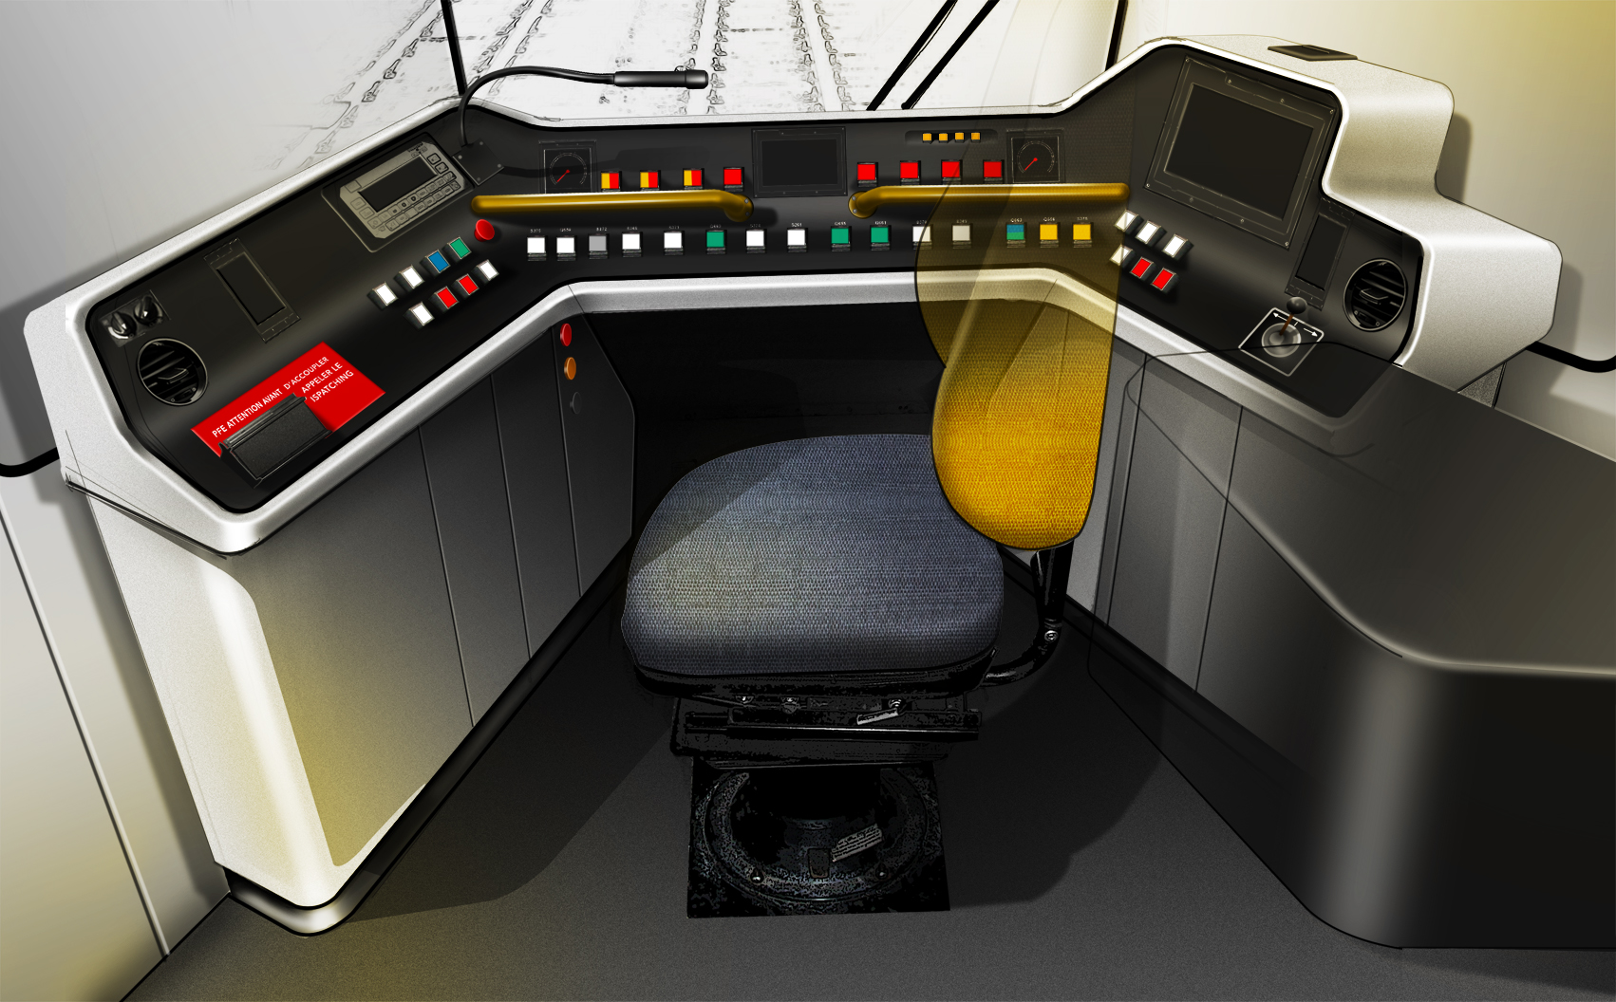

VOTRE FONCTION
LE PRESTATAIRE : Alstom
25 ans d’expérience : 100 sites Services dans le monde – plus de 5.000 voitures de train modernisées

Alstom est un fabricant majeur de solutions ferroviaires : matériel roulant, signalisation, services et projets intégrés. Le Groupe offre une panoplie de services allant des pièces détachées à la réparation, la rénovation et le support à la formation.
Grâce à sa longue expérience de concepteur et fabricant de matériel roulant, à son réseau de plus de 100 Centres de Services qui emploient 7.000 collaborateurs, le Groupe bénéficie d’une large expertise internationale sur l’ensemble des types de trains Alstom et non-Alstom, ce qui permet d’offrir les meilleures solutions de rénovation aux projets locaux. Ces rénovations visent à allonger la durée de vie du matériel roulant, la réduction des coûts de maintenance, l’amélioration de la fiabilité et de la disponibilité et l’augmentation du confort pour les passagers et conducteurs.

Le projet de rénovation des 45 tramways de Charleroi sera guidé par une équipe d’experts qui ont réalisé des projets similaires à l’étranger. L’ingénierie de la rénovation sera assurée par le Centre d’Excellence du groupe Alstom en Grande-Bretagne.

Le projet de rénovation des tramways de Charleroi est un projet techniquement important pour le site Alstom de Charleroi : il va développer des nouvelles compétences et consolider un savoir-faire local en Services. C’est un projet également très motivant pour les équipes qui sont fières de mettre ces compétences au service du TEC Charleroi et de contribuer à un mode de transport optimal pour la ville.

Le site Alstom Charleroi compte deux Centres d’Excellence mondiaux en électronique de puissance et en systèmes de signalisation et un département dédié aux activités Services. Cette activité Services occupe aujourd’hui 90 personnes et suit près de 20 projets en Belgique, en Suisse, au Danemark et en Afrique du Sud.
Alstom Charleroi qui emploie près de 1150 personnes a lancé récemment une campagne de recrutement pour 90 postes ouverts pour mener à bien d’importants contrats parmi lesquels la signalisation au Danemark et en Norvège, les convertisseurs auxiliaires pour les métros de Dubaï et Hanoï et la rénovation des tramways de Charleroi.

DOSSIER
DE PRESSE
Rénovation des tramways du TEC Charleroi
25/09/2018

L’ensemble du dossier et des photos est
à télécharger sur notre site web :
https://presse.ch.infotec.be

Pour plus d’informations à la presse :
Véronique Benoit
Directrice Commerciale
et Porte-parole du TEC Charleroi

• tél. 071/23 42 24
• gsm 0478/30 12 93

Le TEC charleroi, c’est 1.146 collaborateurs dont 668 conducteurs et 249 ouvriers/ 4 dépôts, 2 ateliers et 3 centres d’entretien/ 302 autobus et 45 trams / 77 lignes de bus et 3.496 arrêts / 4 lignes de métro / 16 millions de km parcourus en 2017 / 23,6 millions de voyageurs transportés.

